PENGARUH PENAMBAHAN BUBUK KUNIR PUTIH (*Curcuma mangga* Val.) DAN

KARBOKSIMETIL SELULOSA TERHADAP AKTIVITAS ANTIOKSIDAN DAN

TINGKAT KESUKAAN MI MOCAF

THE EFFECT ADDITION OF WHITE SAFFRON (Curcuma mangga Val.) AND

CARBOXYMETHYL CELLULOSE ON ANTIOXIDANT ACTIVITY AND PREFERENCE LEVEL OF MOCAF NOODLES

Widya Arvina, Dwiyati Pujimulyani, Bayu Kanetro

***Fakultas Agroindustri, Universitas Mercu Buana Yogyakarta, Jl. Wates KM 10 Sedayu, Bantul, 55752***

E-mail: dwiyati@mercubuana-yogya.ac.id

ABSTRACK

Noodles are a very popular food in Indonesia and are loved by all ages, be it wet noodles, dry noodles or instant noodles. Wheat flour is the basic ingredient for making noodles from wheat which increases in import value every year. The use of local flour such as mocaf is sought to reduce the value of wheat flour consumption and can be consumed by people with autism because it does not contain gluten. The addition of Carboxyl Methyl Cellulose is expected to improve the texture and elasticity of the noodles. To increase mocaf noodles as functional food, white saffron powder is added which has antioxidant activity so that it can ward off free radicals. The purpose of this study was to produce mocaf noodle products that have antioxidant activity and are preferred by panelists. This study used a completely randomized design (CRD) with 2 factors and 2 replications. The first factor is variations in the concentration of white saffron powder, namely 5, 10, and 15%. The second factor is the variation of CMC concentration, namely 0.05; 0.10; and 0.15%. The data obtained was obtained by statistical analysis of ANOVA with a 95% confidence level and if there was a significant difference, it was further processed by the DMRT test (Duncan Multiple Range Test). The resulting mocaf noodles were tested for antioxidants, water content, and preference level. The results showed that the addition of white saffron powder and CMC had an effect on the color, texture and elasticity of the mocaf noodles. Mocaf noodles with the addition of 15% white saffron powder and 0.15% CMC had the highest antioxidant activity with an IC50 value of 61.38% ppm, the best water content possessed by mocaf noodles with the addition of 5% white saffron powder and 0.15% CMC of 60,69%(b/b), and the best treatment based on the level of preference contained in mocaf noodles with the addition of 5% white saffron powder dan 0.05% CMC.

Keywords: Mocaf, white saffron, antioxidant activity, noodles

**ABSTRAK**

Mi merupakan makanan yang sangat populer di Indonesia dan digemari oleh segala usia, baik itu mi basah atau mi kering Tepung terigu merupakan bahan dasar pembuatan mi berasal dari gandum yang setiap tahunnya mengalami kenaikan nilai impor. Pemanfaatan tepung lokal seperti mocaf diupayakan dapat menurunkan nilai konsumsi tepung terigu dan dapat dikonsumsi oleh penderita autis karena tidak mengandung gluten. Penambahan *Carboxyl Methyl Cellulose* diharapkan mampu memperbaiki tekstur dan kekenyalan mi. Mi mocaf dengan penambahan kunir putih dapat berfungsi sebagai pangan fungsional yang mempunyai aktivitas antioksidan sehingga dapat menangkal radikal bebas. Tujuan dari penelitian ini adalah untuk menghasilkan produk mi mocaf yang mempunyai aktivitas antioksidan dan disukai oleh panelis. Penelitian ini menggunakan Rancangan Acak Lengakap (RAL) dengan 2 faktor dan 2 kali ulangan. Faktor pertama adalah variasi konsentrasi bubuk kunir putih, yaitu 5, 10, dan 15%. Faktor kedua adalah variasi konsentrasi CMC, yaitu 0,05; 0,10; dan 0,15%. Data yang diperoleh dioleh dengan analisis statistik ANOVA dengan tingkat kepercayaan 95% dan bila terdapat beda nyata diolah lebih lanjut dengan uji DMRT *(Duncan Multiple Range Test).* Mi mocaf yang dihasilkan diuji antioksidan, kadar air dan tingkat kesukaan.

Hasil penelitian menunjukkan bahwa penambahan bubuk kunir putih dan CMC berpengaruh terhadap warna, tekstur dan kekenyalan mi mocaf. Mi mocaf dengan penambahan bubuk kunir putih 15% dan CMC 0,15% memiliki aktivitas antioksidan tertinggi dengan nilai *Inhibition Concentration* 50% (IC50) sebesar 61,38% ppm, kadar air terbaik dimiliki oleh mi mocaf dengan penambahan bubuk kunir putih 5% dan CMC 0,15% sebesar 60,69%bb dan perlakuan terbaik berdasarkan tingkat kesukaan terdapat dalam mi mocaf dengan penambahan bubuk kunir putih 5% dan CMC 0,05%.

Kata kunci: Mocaf, kunir putih, aktivitas antioksidan, mi

**1. PENDAHULUAN**

Mi adalah makanan pokok yang digemari oleh segala usia dan biasa disajikan bervariasi dalam menu seharihari. Mi juga merupakan salah satu dari makanan paling digemari anak sebagai menu sarapan (Perdana dan Hardinsyah, 2013). Sebagian besar masyarakat indonesia menyukai mi, baik itu mi basah atau mi kering Indonesia adalah negara terbesar kedua dengan konsumsi mi instan di dunia (WINA, 2020). Mi merupakan makanan yang dibuat dengan bahan baku terigu. Mi adalah produk makanan berbahan dasar tepung terigu yang sangat populer di Indonesia (Rachman dkk., 2015)

Tepung terigu berasal dari gandum yang merupakan tanaman sub tropik yang tidak dapat tumbuh baik di Indonesia.

Duma dan Rosniati (2010) menyatakan bahwa tepung terigu merupakan produk yang diproses dari bahan baku impor berupa biji gandum yang didatangkan dari negara sub tropis seperti Amerika dan Australia. Data Anonim (2019) menjelaskan volume impor gandum di tahun 2018 adalah 10.096.299,2 dan pada tahun 2019 adalah 10.692.978,0, sehingga dapat dilihat bahwa kenaikan impor gandum dari tahun 2018 ke tahun 2019 sebesar 5,9%. Terigu mempunyai kelebihan dibanding tepung yang lainnya, yaitu terletak pada sifat pembentukan gluten (Fitasari, 2009). Tepung terigu mengandung gluten dimana gluten akan menyebabkan reaksi imun yang berlebih dan merusak dinding usus halus penderita *celiac disease* atau masyarakat penyandang autis. Penyandang autis disarankan untuk menjalani diet *Gluten Free Casein Free* (GFCF) karena tidak dapat mencerna gluten dan kasein dengan baik.

Gluten yang tidak tercerna dan terbawa ke otak akan ditangkap oleh reseptor opioid dan dianggap sebagai morfin dimana menyebabkan temperamental dari penyandang autis

(Risti, 2013).

Tepung *mocaf* merupakan tepung yang terbuat dari singkong yang telah mengalami proses fermentasi terlebih dahulu. Tepung *mocaf* memiliki sifat fisik yang hampir sama dengan tepung terigu sehingga dapat digunakan untuk membuat mi bebas gluten (*gluten free*). Penambahan tepung *mocaf* dalam pembuatan mi bebas gluten dapat membantu dalam pembentukan tekstur mi. Tepung *mocaf* memiliki granula berbentuk oval berukuran 5-35 mikron, kadar amilosa, 21,04%29,2%, kadar amilopektin 79,6%-78,8% dan suhu gelasi 52-65C (Risti, 2013).

*Mocaf* adalah tepung singkong (Manihot esculenta Crantz) yang diproses menggunakan prinsip memodifikasi sel singkong dengan fermentasi menggunakan mikroba BAL (Bakteri Asam Laktat) yang mendominasi selama fermentasi tepung singkong (Subagio dkk, 2008). *Mocaf* memiliki penampilan ang lebih baik yaitu lebih putih, lembut dan tidak bau apek jika dibandingkan dengan tepung singkong atau tepung gaplek dapat dijadikan sebagai pengganti tepung gaplek pada pembuatan mie lethek. Namun menurut (Diniyahdkk, 2017), dengan penambahan tepung *mocaf* pada pembuatan mie akan memberikan tekstur yang lengket pada produk yang dihasilkan, hal ini disebabkan karena mocaf memiliki kandungan amilopektin yang tinggi 83,78 ± 1,29%. Kandungan amilopektin dan amilosa pada *mocaf* sangat mempengaruhi karakteristik fisik dan fungsional tepung, sehingga juga akan mempengaruhi mi yang dihasilkan.

Kunir Putih atau *Curcuma mangga* *Val.* merupakan jenis tanaman rempah yang hampir semua bagiannya dapat digunakan sebagai obat (Florencia, 2019). Salah satunya yaitu mempunyai daya aktivitas antioksidan berupa kurkuminoid sebanyak 132 ppm (Pujimulyani, 2003). Kunir putih (*Curcuma mangga* Val.) merupakan tanaman semak berumur tahunan. Umbi yang dihasilkan adalah umbi batang. Pada penelitian ini, Digunakan bubuk kunir putih sebagai bahan tambahan pembuatan mi mocaf. Bubuk kunir putih jenis manga emiliki aroma dan rasa seperti buah mangga yang sudah matang. Kunir putih mengandung senyawa fenolik seperti asam galat, epigalokatekin galat, dan kurkumin.

Penelitian ini meliputi pembuatan mi dengan penambahan kunir putih yaitu 5%, 10% dan 15%. Penambahan bubuk kunir putih yang tepat pada pembuatan mi mocaf diharapkan mampu menghasilkan mi yang disukai oleh panelis dan mempunyai aktivitas antioksidan tinggi.

**2. METODE PELAKSANAAN**

**A. Alat dan Bahan**

Alat yang digunakan dalam penelitian adalah pasta *maker* (Atlas Q2-8150), pisau, timbangan (Goto Walter), baskom, panci, wajan, saringan, ayakan 100 mesh, tampah, dan kompor gas. Alat untuk analisis yang digunakan adalah pipet mohr, neraca analitik (Sartorius), gelas ukur, tabung reaksi (Pyrex Iwaki*)* botol timbang (Pyrex Iwaki), cawan, kertas saring, erlenmeyer (Pyrex Iwaki*)*, labu ukur (Pyrex Iwaki), pipet tetes, *centrifuse*, *tray dryer*, desikator, dan *Spectrophotometer* UV-Vis (Shimadu UV mini 1240).

Bahan yang digunakan dalam pembuatan pembuatan mi *mocaf* yaitu~~:~~ bubuk kunir putih yang diperoleh dari Toko

KFF Medan, tepung *mocaf* (Tepung

Mocaf), tepung tapioka (Sanghee), tepung maizena (Maizenaku), CMC (Koepo

Koepo), garam, telur, dan minyak goreng yang diperoleh dari Supermarket Willowmart. Bahan yang digunakan untuk analisis, yaitu heksana, HCl, K2S04, HgO,

NaOH-Na2S2O3, H3BO3, indikator campuran *Methyl Red* (MR) dan *Methyl Blue* (MB) indikator *phenoptalein*, DPPH (1,1-*diphenil-2-picrylhydrazil*)*,* etanol, dan akuades.

1. **Cara Pelaksanaan**

Penelitian dilaksanakan di

Laboratoriun Analisa Kimia bahan Pangan Universitas Sumatra Utata pada bulan Maret hingga April 2022.

Penelitian ini dibagi menjadi beberapa tahapan, yaitu pembuatan mi mocaf. dan melakukan pengujian tingkat kesukaan, aktivitas antioksidan dan kadar air.

a. Pembuatan bubuk kunyit Tahap pertama pembuatan mi mocaf yaitu dengan menentukan perbandingan bubuk kunir putih dan CMC.

Berdasarkan orientasi yang telah dilakukan diperoleh rasio terbaik m*ocaf*: tapioka ialah 100:80. Rasio *mocaf*:tapioka tersebut kemudian ditambahkan dengan bubuk kunir putih dengan variasi 5%, 10%, dan 15%.

Mi mocaf yang dihasilkan dilakukan analisis fisik, kimia dan tingkat kesukaan.

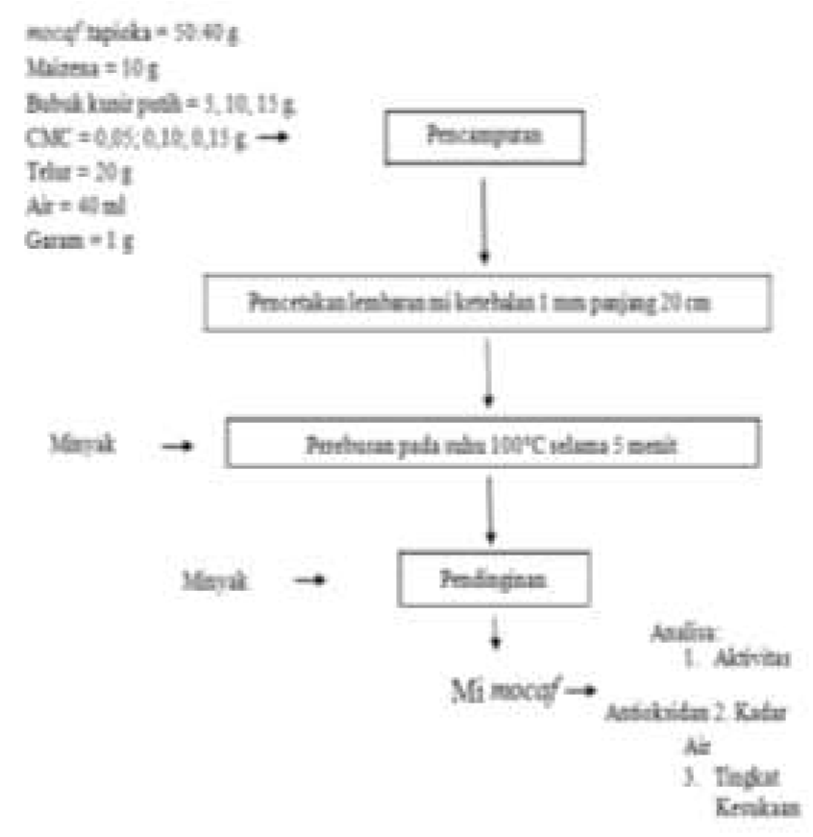

Gambar 1. Diagram Alir Pembuatan Mi *mocaf*

1. **Analisis Penelitian**

Analisis yang dilakukan pada mi antara lain adalah pengujian sifat fisik, kimia dan tingkat kesukaan.

1. Aktivitas Antioksidan metode DPPH

(Filbert dkk, 2014)

1. Kadar Air metode *thermogravimetri* (AOAC, 2005).
2. Uji Tingkat Kesukaan

**3. HASIL DAN PEMBAHASAN**

**A. Aktivitas Antioksidan**

Aktivitas antioksidan merupakan parameter yang dapat digunakan untuk mengetahui kemampuan suatu bahan makanan dalam menghambat radikal bebas. Pengujian aktivitas antioksidan dilakukan untuk mengatahui pengaruh penambahan bubuk kunir putih ke dalam adonan mi *mocaf*. Nilai IC50 aktivitas antioksidan mi *mocaf* disajikan pada Tabel 1.

Tabel 1. Nilai IC50 (ppm) Aktivitas

Antioksidan Mi *Mocaf*

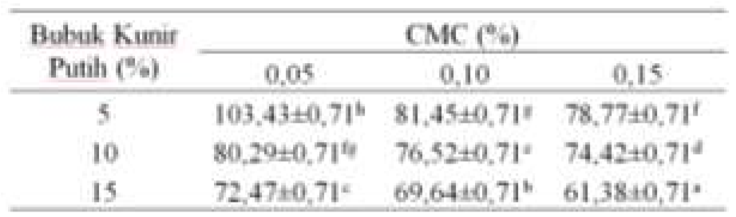

Keterangan : - angka yang diikuti dengan notasi berbeda menunjukkan beda nyata pada taraf signifikansi 5%.

Pengujian aktivitas antioksidan dilakukan dengan metode DPPH (2,2difenil-1-pikrilhidrazi) dikarenakan metode ini umum digunakan, lebih cepat, sederhana, akurat, relatif tidak mahal, dan mampu mengukur segala komponen yang bertindak sebagai antioksidan (Barki, 2017). Dari Tabel 1. Dapat diketahui penambahan bubuk kunir putih dalam adonan mi mocaf berpengaruh nyata terhadap aktivitas antioksidan yang dihasilkan. Aktivitas antioksidan terbesar terdapat dalam mi mocaf yang diberi penambahan bubuk kunir putih sebanyak 15% dan CMC sebanyak 0,15% dengan nilai IC50 yang dihasilkan sebesar 61,38% ppm. Sedangkan aktivitas antioksidan terendah terdapat dalam mi mocaf dengan pemberian bubuk kunir putih sebanyak 5% dan CMC sebanyak 0,05% dengan nilai IC50 yang dihasilkan sebesar 103,43% ppm. Sesuai dengan pendapat Relani (2016) bahwa semakin kecil nilai IC50 yang dihasilkan maka aktivitas antioksidannya semakin besar, sehingga aktivitas antiokidan terbesar terdapat dalam mi mocaf yang diberi penambahan bubuk kunir putih 15% dan CMC 0,15%. Besarnya aktivitas antioksidan yang dihasilkan dikarenakan penambahan bubuk kunir putih dalam pembuatannya.

Kandungan kurkuminoid dalam kunyit sebesar 2,5-8,1% yang secara bersama-sama atau sendiri-sendiri dapat menunjukkan potensi antioksidatif. Berdasarkan penelitian Nahak dan Sahu (2011) dalam Arvianasari (2020), antioksidan yang terdapat dalam kunir putih sebesar 63,27±0,06%. Sedangkan dalam penelitian Pujimulyani (2009) dikatakan bahwa bubuk instan kunir putih memiliki aktivitas antioksidan sebesar 23,56%. Aktivitas antioksidan dalam bubuk kunir putih dihasilkan karena adanya senyawa fenol, tanin dan kurkumin (Pujimulyani, dkk., 2010)

Penambahan variasi konsentrasi *Carboxyl Methyl Cellulose* (CMC) tidak memberikan pengaruh yang nyata terhadap aktivitas antioksidan mi mocaf. Pemberian CMC tidak menyebabkan peningkatan aktivitas antioksidan karena CMC ditambahkan untuk memperbaiki tekstur mi. CMC merupakan zat aditif yang berfungsi sebagai pemberi bentuk, konsistensi dan tekstur (Effendi, dkk., 2016).

B. **Kadar Air**

Analisis kadar air dilakukan untuk mengetahui kandungan kadar air yang terdapat pada mi mocaf yang diberi variasi penambahan bubuk kunir putih *(Curcuma manga Val*.) dan *Carboxyl Methyl Cellulose* (CMC). Hasil analisis kadar air mi mocaf disajikan pada Tabel 2.

Tabel 2. Hasil Analisis Kadar Air (%bb) pada Mi *Mocaf*

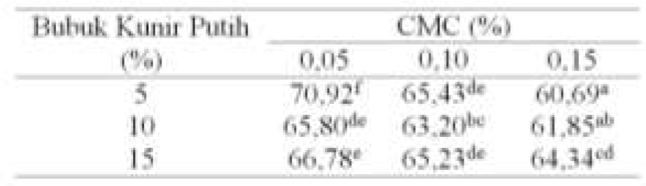

Keterangan : - angka yang diikuti dengan notasi berbeda menunjukkan beda nyata pada taraf signifikansi 5%.

Dari Tabel 2 dapat diketahui nilai kadar air dari masing-masing formulasi mi *mocaf*. Nilai kadar air terbesar yaitu 70,92% yang terdapat dalam mi *mocaf* dengan perlakuan penambahan bubuk kunir putih sebanyak 5% dan CMC sebanyak 0,05%. Sedangkan kadar air terendah terdapat dalam mi *mocaf* dengan perlakuan penambahan bubuk kunir putih sebanyak 5% dan CMC sebanyak 0,15% dengan nilai kadar air 60,69%. Menurut SNI 2987-2015 kadar air untuk mi *mocaf* yang telah diolah atau matang maksimal 65%. Dengan ini terdapat 4 formulasi mi *mocaf* yang kadar airnya memenuhi standar mutu SNI, yaitu mi *mocaf* dengan penambahan bubuk kunir putih 5% dan CMC 0,15% dengan nilai kadar air 60,69%; mi *mocaf* dengan bubuk kunir putih 10% dan CMC 0,15% dengan nilai kadar air 61,85%; mi *mocaf* dengan bubuk kunir putih 10% dan CMC 0,10% dengan nilai kadar air 63,20%; dan mi *mocaf* dengan bubuk kunir putih 15% dan CMC 0,15% dengan nilai kadar air 64,34%. Sedangkan dalam penelitian Kosasih dkk, (2017) kadar air mi *mocaf* dengan perlakuan perbandingan terigu:*mocaf* sebanyak 7:3 memiliki nilai kadar air sebesar 51,22%. Semakin tinggi penambahan *mocaf* maka kadar airnya akan meningkat pula. Hal ini disebabkan karena kandungan pati dalam *mocaf* lebih besar yakni berkisar antara 8587% dari pada dalam terigu yang berkisar antara 65-70%. Jumlah gugus hidroksil dalam molekul pati yang besar menyebabkan kemampuan pati menyerap air semakin besar pula (Winarno, 2004).

Hasil analisis menunjukkan penambahan bubuk kunir putih tidak berpengaruh nyata terhadap kadar air mi *mocaf*, sedangkan penambahan CMC dalam adonan berpengaruh nyata terhadap kadar air mi *mocaf*. Kandungan kadar air terendah dihasilkan karena perlakuan penambahan CMC sebanyak 0,15%. Hal ini karena CMC mampu mengikat air sehingga kandungan air bebas dalam produk mi *mocaf* dapat menurun. Kandungan air rendah dikarenakan CMC mampu mengikat air dalam adonan sehingga molekul air terperangkap dalam struktur gel yang terbentuk. Air bebas yang berada di luar granula akan terikat dan terserap oleh butiran-butiran CMC sehingga air tidak dapat bergerak bebas dan menjadikan larutan menjadi lebih mantap. Semakin tinggi konsentrasi penambahan CMC pada adonan, maka kadar airnya akan semakin rendah. Penambahan hidrokoloid yang semakin tinggi akan meningkatkan kekompakan matrik gel dan mengurangi struktur berongga yang menyebabkan menuurunnya kekenyalan dan meningkatkan kekerasan (Mulyadi dkk, 2014). Daya simpan dan keawetan mi ditentukan oleh kadar air, karena kadar air berpengaruh dalam proses pencoklatan dan pembusukan produk oleh mikroorganisme. Semakin rendah kadar air maka umur simpan produk akan semakin lama

(Nursasmito, 2012).

Penelitian Umri, dkk (2016) menunjukkan mi *mocaf* dengan substitusi tepung *mocaf* sebanyak 50% mempunyai nilai kadar protein sebanyak 1,86% dan nilai *tensile* *strength* sebanyak 0,265 N/mm2. Nilai *tensile strength* berhubungan erat dengan kandungan protein. Semakin rendah kadar protein maka nilai *tensile strenght* juga akan semakin menurun. Hal ini karena ikatan peptida yang pendek sehingga tidak membutuhkan energi besar untuk memutus ikatan tersebut. Nilai elestisitas mi *mocaf* dengan perbandingan terigu:*mocaf* 50:50 g pada penelitian Ramadhan dan Sari (2015) adalah 30,67 detik. Elestisitas mi dipengaruhi oleh kandungan gluten yang ada dalam tepung terigu. Semakin banyak *mocaf* yang ditambahkan waktu elestisitas mi akan semakin singkat atau rendah yang artinya mi bersifat rapuh atau mudah patah.

1. **Tingkat Kesukaan**

Berikut disajikan data uji tingkat kesukaan pada Tabel 3.

Tabel 3. Tingkat kesukaan panelis terhadap mi *mocaf*

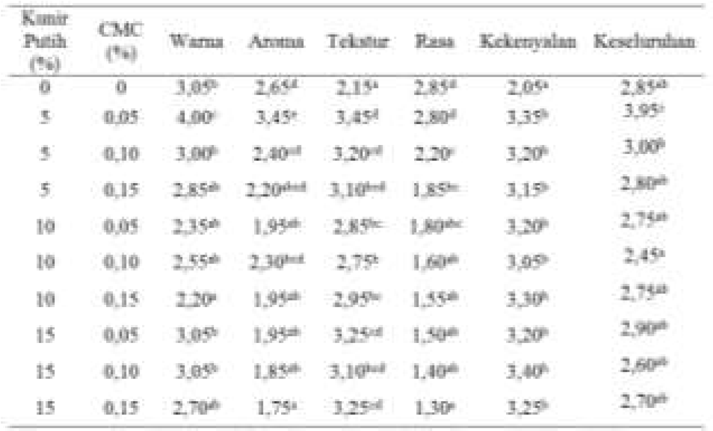

Parameter keseluruhan dalam tingkat kesukaan digunakan untuk mengukur tingkat kesukaan panelis terhadap keseluruhan atribut mutu pada produk mi *mocaf* kontrol dan dengan perlakuan. Pengujian ini dilakukan karena nilai dari hasil tingkat kesukaan terhadap warna, aroma, tekstur, rasa dan kekenyalan mi *mocaf* tidak seragam.

1. **Warna**

Warna merupakan salah satu atribut pengujian sensoris yang menjadi tolak ukur pertama seseorang dalam menentukan dan menilai produk pangan. Penentuan mutu suatu bahan pangan pada umumnya tergantung pada warna, karena warna tampil terlebih dahulu dan mudah dilihat (Abdullah dan Mutia, 2020). Hasil analisis statistik dari pengujian warna mi mocaf menunjukkan bahwa penambahan variasi bubuk kunir putih dan *Carboxyl Methyl Cellulose* CMC) berpengaruh nyata ada warna mi mocaf. Dari Tabel 3. dapat diketahui nilai warna tertinggi diperoleh pada mi mocaf dengan perlakuan penambahan bubuk kunir putih sebanyak 5% dan *Carboxyl Methyl Cellulose* (CMC) sebanyak 0,05%, dengan nilai 4,00 yaitu suka. Mi mocaf memiliki warna putih pucat seperti warna tepung mocaf.

Semakin tinggi konsentrasi penambahan tepung mocaf maka akan menghasilkan mi dengan warna yang kurang menarik seperti warna pada mi mocaf perlakuan kontrol. Dengan adanya penambahan bubuk kunir putih menyebabkan mie memiliki warna lebih kuning. Hal ini dikarenakan bubuk kunir putih mengandung senyawa bioaktif utama berupa pigmen kurkuminoid yang berwarna oranye (Yustinianus, dkk., 2019), sehinga dapat mempengaruhi warna mi. Sementara *Carboxyl Methyl Cellulose* (CMC) merupakan zat penstabil yang berwarna putih, sehingga pemberian CMC akan membuat warna mi lebih putih. Hal ini sesuai dengan pendapat Nisa dan Widya (2014) dalam Abdullah dan Mutia (2020) bahwa CMC memiliki warna putih, hampir tidak berbau dan berasa, dan berbentuk serbuk yang bersifat higroskopis.

1. **Aroma**

Aroma merupakan asam-asam organik berupa ester dan volatil. Aroma merupakan salah satu parameter organoleptik yang penting untuk diketahui.

Dari Tabel 3. dapat diketahui bahwa nilai tertinggi penerimaan panelis terhadap aroma mi mocaf terdapat pada penambahan bubuk kunir putih sebanyak 5% dan *Carboxyl Methyl Cellulose* (CMC) 0,05% dengan nilai 3,45 yaitu agak suka. Mi mocaf dengan perlakuan kontrol akan memiliki aroma seperti tepung mocaf. Penambahan bubuk kunir putih berpengaruh nyata dalam pembuatan mi mocaf sehingga produk ini lebih disukai oleh panelis. Hal ini dikarenakan kunir putih memiliki aroma seperti mangga. Rimpang kunir putih mengandung senyawa yang memberikan aroma seperti mangga, yaitu delta-3-carene dan (Z)-β-osimen (Hermani dalam Mutmainah, 2015). Sedangkan penambahan *Carboxyl Methyl Cellulose* (CMC) tidak berpengaruh nyata terhadap penilaian atribut mutu aroma. Hal ini berarti bahwa CMC tidak memiliki komponen volatil yang dapat menguap sehingga tidak memberikan pengaruh yang nyata terhadap aroma bahan makanan (Indriyati, 2006). Ini sesuai dengan Abdullah dan Mutia (2020) bahwa *Carboxyl Methyl Cellulose* hampir tidak memiliki bau dan rasa. Aroma yang dihasilkan mi mocaf akibat dari penambahan bahan baku maupun bahanpembantu pembuatan mi salah satunya penambahan kunir putih beraroma mangga. Hal ini sesuai dengan Nordiansyah (2015) bahwa aroma yang dihasilkan dari bahanpangan olahan dipengaruhi oleh bahan baku dan bumbu yang ditambahkan saat pengolahan.

1. **Tekstur**

Tekstur merupakan ciri suatu bahan pangan sebagai akibat dari perpaduan antara sifat fisik yang meliputi ukuran, bentuk, jumlah, dan unsur-unsur pembentuk bahan yang dapat dirasakan oleh indera peraba dan perasa (Tarwendah, 2017). Tekstur merupakan atribut mutu yang mempengaruhi citarasa suatu makanan. Ketika terjadi kontak langsung antara bagian dalam rongga mulut dengan makanan maka akan terbentuk respon tactile sense sebagai bentuk rangsangan fisik yang membentuk tekstur. Hasil tingkat kesukaan dengan parameter tekstur menunjukkan nilai kesukaan panelis terhadap mi mocaf dengan penambahan variasi konsntrasi bubuk kunir putih dan Carboxyl Methyl Cellulose (CMC) berkisar antara 2,75-3,45. Hal ini berarti penilaian panelis terhaap atribut mutu tekstur pada rentang tidak suka hingga agak suka. Nilai hasil tingkat kesukaan tertinggi tekstur terdapat pada mi mocaf dengan penambahan bubuk kunir putih 5% dan CMC 0,05% dengan nilai 3,45 yaitu agak suka, sedangkan nilai terendah hasil tingkat kesukaan tekstur terdapat pada mi mocaf dengan penambahan bubuk kunir putih 10% dan CMC 0,10% dengan nilai 2,75 yaitu tidak suka.

Berdasarkan Tabel 3. penambahan variasi perbedaan bubuk kunir putih dan

CMC tidak berbeda nyata dalam penerimaan tekstur oleh panelis tetapi berbeda nyata dengan perlakuan kontrol. Kekerasan pada mi dapat diakibatkan karena proses retrogradasi pati. Retrogradasi adalah proses terbentuknya ikatan antara amilosa yang terdispersi dalam air. Penambahan CMC diharapkan dapat menurunkan amilosa terlarut sehingga fraksi amilosa yang mengalami retrogradasi juga lebih sedikit sehingga menyebabkan tekstur mi menjadi lebih lunak (Mulyadi dkk, 2014). Sesuai dengan pendapat Siskawardani (2013) bahwa CMC secara khusus digunakan untuk membentuk tekstur dari makanan menjadi kokoh dan adonan menjadi lebih padat. CMC berfungsi sebagai stabilizer yang mengendalikan perpindahan air dalam adonan mi pada saat dimasak, sehingga adonan mi akan menjadi kompak dan tidak mudah hancur. CMC memiliki sifat hidrofilik yang akan menyerap air yang berada di luar granula pati dan bebas bergerak menjadi tidak dapat bergerak yang menyebabkan adonan menjadi lebih mantap dan padat (Cakrawati dan Kusuma dalam Abdullah dan Mutia, 2020).

1. **Rasa**

Rasa atau flavor adalah rangsangan yang ditimbulkan oleh bahan yang dimakan dan dapat dirasakan oleh indera pengecap, pembau, perabaan dan penerimaan derajat panas oleh mulut. Rasa merupakan sensasi yang terbentuk akibat hasil dari perpaduan bahan pembentuk dan komposisi bahan makanan yang digunakan yang berhasil ditangkap oleh indera pengecap (Normasari, 2010). Rasa adalah faktor utama yang mempengaruhi penerimaan produk pangan. Jika komponen warna, aroma dan tekstur baik tetapi konsumen tidak menyukai rasanya maka konsumen tidak akan menerima produk pangan tersebut. Berdasarkan Tabel 3. diketahui jika nilai tingkat kesukaan rasa tertinggi di peroleh dengan nilai 2,80-2,85 yaitu tidak suka. Nilai ini ada pada formulasi kontrol dan formulasi penambahan bubuk kunir putih sebanyak 5% dan CMC sebanyak 0,05%. Penambahan variasi CMC pada mi mocaf tidak berpengaruh nyata terhadap rasa yang dihasilkan. Hal ini karena CMC merupakan bahan penstabil yang tidak memberikan perubahan rasa. Hal ini sesuai dengan pendapat Fardiaz (1996) dalam Iman dkk, (2016) bahwa CMC tidak memiliki nilai gizi, tidak toksis dan tidak berasa.

Rasa yang dihasilkan dari produk mi mocaf berasal dari bahan baku pembuatan yaitu campuran tepung tapioka dan mocaf serta bahan tambahan seperti bubuk kunir putih. Pada perlakuan kontrol rasa yang dihasilkan dari mi mocaf adalah rasa tepung mocaf, karena penggunaan tepung mocaf yang paling banyak yaitu 50%. Hal ini menjadikan rasa pada mi mocaf perlakuan kontrol seperti rasa mi basah komersial pada umumnya sehingga rasanya dapat diterima oleh panelis Sedangkan penerimaan rasa mi mocaf pada perlakuan penambahan bubuk kunir putih 5% dan CMC 0,05% dikarenakan penambahan bubuk kunir putih yang hanya sebanyak 5% tidak terlalu menimbulkan rasa kunir yang terlalu pekat. Berbeda pada mi mocaf dengan penambahan kunir putih 10% dan 15% yang akan menyebabkan rasa mi mocaf sedikit pahit. Sehingga semakin banyak penambahan bubuk kunir putih pada produk mi mocaf maka rasa dari produk tersebut akan semakin tidak disukai oleh panelis. Hal ini karena adanya kurkumin dalam kunir putih. Kurkumin yang berbentuk serbuk kristalin memiliki rasa sedikit pahit dengan aroma khas dan memiliki pigmen berwarna oranye

(Marsigit, 2017).

1. **Kekenyalan**

Menurut teori Park dan Baik (2004) masyarakat akan lebih menggemari mi yang memiliki tekstur kenyal dan elastis. Kualitas mi yang baik ditentukan oleh tingginya retrogradasi pati atau tepung sebagai bahan baku yang memberikan efek pembentukan gel yang menghasilkan mi dengan tekstur yang kenyal (Setyani, dkk, 2017). Kekenyalan pada mi mocaf sangat dipengaruhi oleh perlakuan. Semakin banyak tepung mocaf yang ditambahkan, maka kekenyalan mi basah akan semakin menurun di bandingkan dengan mi basah yang terbuat dari tepung terigu. Semakin tinggi presentasi mocaf maka kandungan gluten akan semakin berkurang sehingga kekenyalan pada mi mocaf yang dihasilkan akan berkurang pula. Gluten dalam tepung sangat menentukan tingkat kekenyalan dari mi yang dihasilkan. Tidak adanya kandungan gluten dalam tepung yang digunakan dalam proses pembentukan tekstur akan menyebabkan kekenyalan dari mi tidak disukai oleh panelis (Tuhumury dkk, 2020). Kekenyalan merupakan kemampuan makanan kembali ke bentuk semula setelah diberi tekanan. Penambahan bahan pengemulsi seperti CMC dapat memberikan tektur kenyal dan lembut pada mi mocaf. Sehingga panelis akan merasakan sensasi mouthfeel yang lembut dan kenyal saat pengujian organoleptik (Widayaka dkk, 2021).

Dalam Tabel 3. ditunjukkan bahwa kekenyalan produk mi mocaf dengan penambahan bubuk kunir putih dan *Carboxyl Methyl Cellulose* (CMC) lebih disukai oleh panelis dari pada perlakuan kontrol dengan nilai antara 3,05-3,40 yaitu agak suka. Pemberian CMC membuat tekstur mi menjadi lebih kenyal. Hal ini sesuai dengan pendapat Siskawardani (2013) dan Abdullah dan Mutia (2020) bahwa CMC memiliki sifat hidrofilik yang dapat menyerap air bebas diluar granula pati menjadi tidak dapat bergerak sehingga dapat membentuk tekstur makanan menjadi lebih kokoh, padat dan kenyal. Penambahan bahan tambahan seperti STTP dan CMC dapat menurunkan kelengketan mi yang dihasilkan. Hal ini karena STTP dan CMC dapat menyerap, mengikat dan menahan air, meningkatkan Water Holding Capacity (WHC) dan keempukan atau kekenyalan produk (Thomas, 1997 dalam Setyowati, 2010). Penambahan perbedaan variasi bubuk kunir putih dan CMC tidak berbeda nyata dalam menghasilkan kekenyalan mi mocaf. Tekstur kekenyalan pada mi terigu dipengaruhi oleh protein gluten dalam pembentukan jaringan dengan cara berikatan dengan komponen lain untuk membentuk adonan yang viskoelastis (Hu, 2007). Sedangkan kekenyalan pada mi non terigu dipengaruhi oleh pati dalam pembentukan jaringan mekanisme retrogradasi (Tan, 2009).

1. **Keseluruhan**

Parameter keseluruhan dalam tingkat kesukaan digunakan untuk mengukur tingkat kesukaan panelis terhadap keseluruhan atribut mutu pada produk mi mocaf kontrol dan dengan perlakuan. Pengujian ini dilakukan karena nilai dari hasil tingkat kesukaan terhadap warna, aroma, tekstur, rasa dan kekenyalan mi mocaf tidak seragam. Hal ini dikarenakan setiap orang memiliki pendapat dan penilaian yang berbeda antara satu dengan yang lainnya dalam menilai suatu produk (Kartika, 1988 dalam Hasnelly, 2013). Dari Tabel 3. ditunjukkan bahwa nilai tertinggi penerimaan keseluruhan mi mocaf oleh panelis sebesar 3,95 yaitu agak suka yang terdapat dalam mi mocaf yang diberi penambahan bubuk kunir putih sebesar 5% dan Carboxyl Methyl Cellulose (CMC) sebesar 0,05%.

Penentuan perlakuan tingkat kesukaan mi mocaf dengan penambahan bubuk kunir putih dan CMC terbaik dilakukan dengan uji Anova dan uji Duncan. Mi mocaf dengan perlakuan tanpa penambahan bubuk kunir putih dan CMC atau kontrol tidak disukai panelis karena memiliki warna putih keruh seperti warna tepung bahan dasarnya, serta tekstur dan kekenyalan mi yang kurang kokoh, padat dan kenyal. Mi mocaf dengan perlakuan penambahan bubuk kunir putih sebanyak 5% dan CMC sebanyak 0,05% lebih disukai oleh panelis dan menjadi mi mocaf terbaik dalam tingkat kesukaan karena memiliki nilai tertinggi pada semua parameter yang diujikan. Hasil penilaian pada atribut warna sebesar 4,00 yaitu suka, aroma sebesar 3,45 yaitu agak suka, tekstur sebesar 3,45 yaitu agak suka, rasa sebesar 2,80 yaitu tidak suka, kekenyalan sebesar 3,35 yaitu agak suka dan keseluruhan sebesar 3,95 yaitu agak suka. Mi mocaf dengan perlakuan ini memiliki warna yang disukai panelis karena berwarna lebih kuning dan beraroma khas akibat adanya penambahan kunir putih. Tekstur dan kekenyalan mi mocaf dengan penambahan bubuk kunir putih dan CMC memiliki nilai yang sama dan dapat diterima oleh panelis pada setiap variasi penambahannya.

**4. KESIMPULAN**

Kesimpulan umum Dari penelitian ini dihasilkan produk mi *mocaf* dengan penambahan bubuk kunir putih sebanyak 5% dan CMC sebanyak 0,05% sebagai mi *mocaf* yang memiliki aktivitas antioksidan dan disukai oleh panelis.

Kesimpulan khusus dari penelitian ini adalah semakin banyak bubuk kunir putih yang ditambahkan, warna mi menjadi semakin gelap atau kuning kecoklatan sehingga menurunkan nilai penerimaan warna pada mi. Sedangkan penambahan CMC tidak berpengaruh terhadap penerimaan warna mi mocaf, tetapi meningkatkan nilai tekstur dan meningkatkan kekenyalan mi pada uji tingkat kesukaan.

Mi mocaf dengan penambahan bubuk kunir putih 15% dan CMC 0,15% memiliki aktivitas antioksidan tertinggi dengan nilai IC50 sebesar 61,38% ppm, perlakuan terbaik kadar air terdapat dalam perlakuan penambahan bubuk kunir putih 5% dan CMC 0,15% dengan nilai 60,69%bb, dan tingkat kesukaan terbaik mi mocaf terdapat dalam perlakuan penambahan bubuk kunir putih 5% dan CMC 0,05%.

**UCAPAN TERIMA KASIH**

Ucapan terimakasih atas terselenggaranya kegiatan ini disampaikan kepada Universitas Mercu Buana

Yogyakarta (UMBY)

**DAFTAR PUSTAKA**

Adawiyah, D dan Waysimah. 2008. Penuntun Praktikum Evaluasi Sensori. Bogor : Departemen Ilmu dan Teknologi Pangan, Fakultas Teknologi Pertanian, IPB.

Abdullah, F. Dan Mutia, A. K. *Pengaruh Penambahan CMC (Carboxyl Methyl Cellullose) Terhadap Uji Organoleptik Otak-otak Ikan Nike*. Jurnal Pendidikan Teknologi

Pertanian Vol. 6 No. 2 Agustus 2020 : 171-180

Abraham, F., Bhatt, A., Keng, C.L., Indrayanto, G., Sulaiman, S.F. 2011*. Effect of Yeast Extract and Chitosan on Shoot Proliferation, Morphology and antioxidant activity of Curcuma mangga in Vitro Plantlets.* African Journal of BiotechnologyVol 10(40), pp. 7787-7795.

Anonim. 2015. SNI 2987-2015. *Mi Basah*. Badan Standardisasi Nasional :

Jakarta.

Anonim. 2019. *Impor biji gandum dan meslin menurut negara asal utama, 2010-2019*[.https://www.bps.go.id/](https://www.bps.go.id/) (10 November 2021).

Arvianasari, E., Setiani, R.A., dan Pujimulyani, D. 2020. *The Effect of Concentration of Citric Acid and*

*Blanching Time on the*

*Antioxidation Properties of White Turmeric (Curcuma zedoaria (Berg) Roscoe).* International Journal of Advanced Science and Technology Vol. 29, No. 7, (2020), pp. 1647-1653

Barki, T., Kristiningrum, N., Puspitasari E., dan Fajrin, F.A. 2017. *Penetapan Kadar Fenol Total dan Pengujian Aktivitas Antioksidan Minyak Jahe Gajah (Zingiber officinale var. officinale) (Determination of Total Phenolic Content and Antioxidant Activity of Jahe Gajah (Zingiber officinale var. officinale) Oil).* eJurnal Pustaka Kesehatan, vol. 5 (3), September, 2017.

Diniyah, N., Setiawati, D., Windrati, W, S.,

Subagio A. 2017. *Karakterisasi Mi*

*MOJANG (Mocaf-Jagung) dengan*

*Perbedaan Jenis dan Konsentrasi*

*Bahan Pengikat*. Jurnal Penelitian Pascapanen Pertanian. 14(2): 98107.

Duma, Netty dan Rosniati. 2010. *Penambahan Tepung Terigu Dengan Tepung Maizena Pada Pembuatan Pasta*. Jurnal dinamika penelitian BIPA Vol. 21 No. 38 tahun 2010.

Effendi, Z., Surawan, F. E. D., dan Sulastri, Y. 2016. *Sifat Fisik Mie Basah Berbahan Dasar Tepung Komposit Kentang dan Tapioka*. Jurnal Agroindustri Vo. 6 No. 2,

November 2016 : 57-64 ISSN 2088-

5369

Fitasari, E. 2009. *Pengaruh Tingkat Penambahan Tepung Terigu*

*Terhadap Kadar Air, Kadar*

*Lemak, Kadar Protein, Mikrostruktur, Dan Mutu*

*Organoleptik Keju Gouda Olahan.*

Skripsi. Fakultas Peternakan. Universitas

Hasanuddin. Makassar.

Hasnelly. 2013. *Kajian Proses Pembuatan dan Karakteristik Beras Analog Ubi Jalar (Ipoema Batatas)*. Seminar Rekayasa Kimia dan Proses ISSN : 1411-4216.Universitas Ppasundan Bandung.

Hu, X.Z., Wei, Y.M., Wang, C. & Kovacs, M.I.P. 2017. *Quantitative*

*Assesment of Protein Fractions of*

*Chinese Wheat Flours and Their Contribution to White Salted Noodle Quality.* Foodres., 40(1), 1-6.

Iman, N., Dasir, dan Alhanannasir. 2016. *Penambahan Carboxy Methyl Cellulose (CMC) Terhadap Karakteristik Kimia, Fisika dan Sensoris Saus Cuko Pempek*. EDIBLE Vol.1 : 28-33, Juli 2016 ISSN 2301 - 4199

Indriyati, Lucia Indrarti dan Elsy Rahmini. 2006. *Pengaruh Carboxylmethyl Cellulose (CMC) dan Gliserol terhadap Sifat Mekanik Lapisan Tipis Komposit Bakterial Selulosa*. Jurnal Sains Materi Indonesia, 40: 1411-1098.

Kosasih, I., Taufik, Y., dan Sumartini. 2017. *Pengaruh Penambahan Tepung Terigu dengan Mocaf dan Penambahan Daun Black Mulberry (Morus nigra) sebagai Antioksidan Terhadap Karakteristik Fisik dan Kimia Mie Basah*. Teknik Pangan Fakultas Teknik Universitas Pasundan.

Mailoa, M., Rodiyah, S., dan Palijama, S. 2017. *Pengaruh Konsentrasi CarboxyMethyl Cellulose Terhadap Kualitas Es Krim Ubi Jalar (Ipoema batatas L.)*. Agritekno Jurnal Teknologi Pertanian Vo. 6 No. 2 : 45-51, Th 2017 ISSN : 2301-9218. Universitas Pattimura

Marsigit, W., Bonodikun, dan Sitanggang, L. 2017. *Pengaruh Penambahan Baking Powder dan Air Terhadap Karakteristik Sensoris dan Sifat Fisik Biskuit Mocaf (Modified Cassava Flour)*. Jurnal Agroindustri, Vol. 7 No. 1 Mei 2017: 1-10. ISSN 2088-5369.

Mulyadi, A. F., Wijana, S., Dewi, I. A., dan Putri, W. I. 2014. *Studi Pembuatan Mie Kering Ubi Jalar Kuning (Ipomoea Batatas) (Kajian Penambahan Telur dan CMC)*. Prosiding Seminar Nasional BKS PTN Barat : 1186-1194, 2014. Bandar Lampung

Nordiansyah, F., Dharmawati, S., dan Aldrin, M. 2015. *Sifat Fisik dan Organoleptik Bakso yang Dibuat dari Daging Sapi dengan Lama Pelayuan Berbeda.* Jurnal Al Ulum Sains dan Teknologi Vol. 1 No. 1 November 2015.

Normasari, R.Y. 2010. *Kajian Penggunaan Tepung Mocaf (Modified Cassava Flour) sebagai Subtitusi Terigu yang Difortifikasi dengan Tepung Kacang Hijau dan Prediksi Umur Simpan Cookies* (Skripsi). Surakarta: Universitas Sebelas Maret.

Nursasminto, Rudi P. 2012. *Pengaruh Proporsi Penggunaan Tepung Komposisi (Terigu, Mocacf, Edamame) terhadap Sifat Fisik Kimia dan Organoleptik Mie Kering*. Skripsi. Malang:

Universitas Brawijaya.

Park C.M. dan Baik B.K. 2004. *Cooking Time of white Salted Noodle and Its Relationship with Protein dan Amylose Contents Wheat*. J. Cereal Chemistry Vol. 81 No. 2 : 165-171.

Perdana F dan Hardinsyah. 2013. *Analisis Jenis, Jumlah Dan Mutu Gizi*

*Konsumsi Sarapan Anak Indonesia.* J Gizi Pangan

8(1).

Pujimulyani, D., 2003, *Pengaruh bleanching terhadap sifat antioksidan sirup kunir* putih (*Curcuma mangga* Val.), Agritech, 23, 137-141.

Pujimulyani, D. dan Agung, W. 2009. *Sifat*

*Antioksidatf, Sifat Kimia dan Sifat Fisik Manisan Basah dari Kunir Putih (Curcuma mangga Val).* AGRITECH, Vol. 29, No. 3.

Pujimulyani, D., S. Raharjo, Y. Marsonce o, U. Santoso. 2010. *Aktivitas antioksidan dan kadar Senyawa Fenolik pada Kunir Putih (Curcuma mangga Val.) Segar dan Setelah Blanching*. Agritech. 30:2.

Pujimulyani, D., Yulianto, W.A dan Setyowati, A. 2019. *Efek Pemberian Kunir Putih (Curcuma mangga Val.) pada Tikus Diabet terhadap Kolesterol Darah Secara In Vivo.* Prosiding Seminar Nasional

“Pengembangan Pangan Fungsional Berbasis Sumber Daya Lokal Menuju Ketahanan Pangan” Universitas Mercu Buana

Yogyakarta ISBN: 978-623-911093-2 250-256.

Rachman,Nisa,dan Estiasih. 2015. *Mi dari ubi kelapa (dioscorea alata L.) : Kajian Pustaka*. Jurnal Pangan dan

Agroindustri Vol.3 No 2 p.631-637

Ramadhan, A. Dan Sari, E.R. 2015. *Variasi Perbandingan Tepung Terigu dan Mocaf (Modified Cassava Flour) dalam Pembuatan Mie Mocaf*.

Agritepa Vol. 1, No. 2 Januari-Juni 2015 ISSN: 2407-1315

Risti,Y.2013. *Pengaruh Penambahan Telur terhadap Kadar Protein, Serat, Tingkat Kekenyalan, dan Penerimaan Mi Basah Bebas Gluten Berbahan Baku Tepung Komposit*. Program Studi ilmu Gizi Fakultas Kedokteran Universitas Diponegoro Semarang

Setyani, S., Astuti, S., dan Florentina. 2017. *Substitusi Tepung Tempe Jagung pada Pembuatan Mie Basah*. Jurnal Teknologi Industri & Hasil

Pertanian Vol. 22 No.1, Maret 2017. Universitas Lampung

Setyowati, Astuti. 2010. *Penambahan Natrium Tripolifosfat dan CMC (Carboxy Methyl Cellulose) pada Pembuatan Karak*. Jurnal AgriSains

Vol. 1 No. 1, Maret 2010 ISSN : 2086-7719 Universitas Mercu Buana Yogyakarta.

Siskawardani, D., D., K. Nur dan B., H.

Mohammad. 2013. *Pengaruh*

*Konsentrasi Na-Cmc (NatriumCarboxylmethyle Cellulose) dan Lama Sentrifugasi Terhadap Sifat Fisik Kimia Minuman Asam Sari Tebu (Saccharum Officinarum L.)*. Skripsi. Universitas Brawijaya Malang.

Subagio, A., Wiwik S. W., Yuli W., Fikri F.

2008. *Rusnas Diversifikasi Pangan*

*Pokok. Prosdur Operasi Standar (POS) Produk Mocal Berbasis Klaster*.

Jember : Universitas Jember.

Tan, H.-Z., Li, Z.-G. & Tan, B. 2009. *Starch Noodles: History, Classification, Materials, Processing, Structure, Nutrition, Quality Evaluating and Improving.* Food Research

International, 42(5), 551-576.

Tarwendah, I.P. 2017. *Studi Komparasi Atribut Sensoris dan Kesadaran Merek Produk Pangan*. Jurnal Pangan dan Agroindustri, Vol. 5, No. 2, 66-73.

Tuhumury, H. C. D., Ega, L., dan Sulfiyah, P. 2020. *Karakteristik Fisik Mie Basah Dengan Variasi Tepung Terigu, Tepung Mocaf, dan Tepung Ikan Tuna*. The Journal of Fisheries Development, Januari 2020 Vol. 4 No. 1 : 43-50 e-ISSN : 2526-3987.

Umri, A.W, Nurrahman, Wikanastri, H. 2016. *Kadar Protein, Tensile Strength dan Sifat Organoleptik Mie Basah dengan Substitusi Tepung Mocaf*. Program Studi Teknologi Pangan Fakultas Ilmu Keperawatan dan Kesehatan Universitas Muhammadiyah Semarang.

Widayaka, K., Rahardjo, A.H.D, dan Setyawardani, T. 2021. *Sifat Organoleptik Bakso Daging Entog (Cairina moschata) dengan Penambahan Beberapa Konsentrasi Karagenan.* Prosiding Seminar Teknologi dan Agribisnis

Peternakan VIII-Webinar: “Peluang dan Tantangan Pengembangan Peternakan Terkini untuk Mewujudkan Kedaulatan Pangan” Fakultas Peternakan Universitas Jendral Soedirman, 24-25 Mei 202, ISBN: 978-602-52203-3-3

Winarno, FG. 2004. *Kimia Pangan dan Gizi*. Gramedia. Jakarta.

World Instan Noodle Association (WINA). 2020. *Global Demand For Instan Noodle*. <https://instantnoodles.org/>(13 November 2021) .

Yustinianus, R.R., Wunas, J., Rifai, Y., dan Ramli, N. 2019. *Kadar Kurkumin dari Ekstrak Beberapa Rimpang Suku Zingiberaceae.* Journal of Pharmaceutical and Medicinal Sciences 2019 4(1): 15-19.